Installation
Bienvenue sur la rubrique dédiée à l'aspect technique de la domotique Calaos. Vous y trouverez tout ce dont un auto-installateur ou un électricien partenaire de Calaos doit savoir pour réaliser une installation Calaos dans son intégralité. Vous retrouverez ci-contre un schéma global d'installation reprenant tous les composants d'une installation domotique Calaos ainsi qu'une liste des éléments les plus importants.
A travers les différents liens vous aurez accès aux caractéristiques de chaque produit, aux explications de câblages ainsi qu'à chaque étape de la programmation. Il ne vous reste plus qu'à lire attentivement chaque point pour ne sauter aucune étape de l'installation. Bon courage!

Base
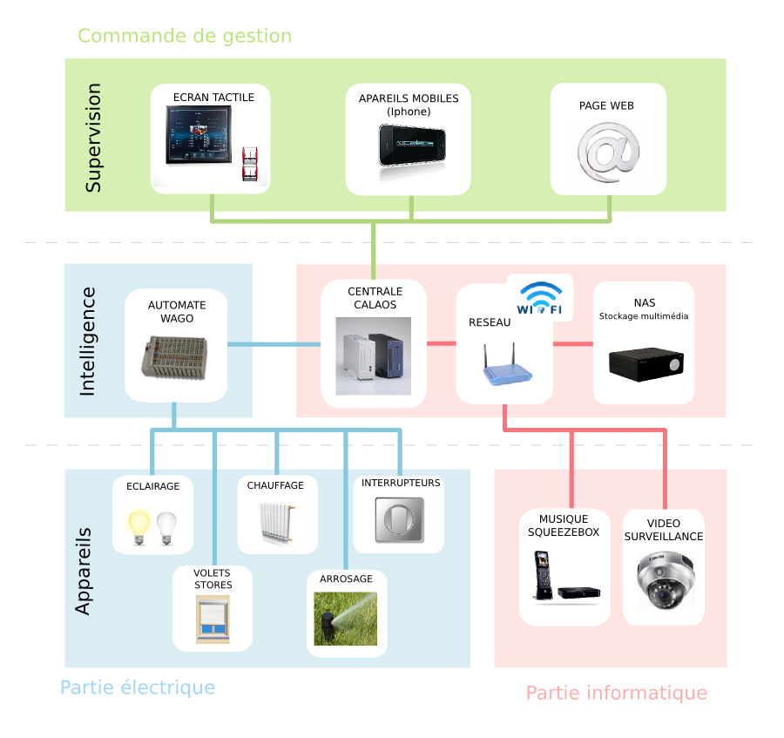Schéma général de l'installation

Prérequis
Une installation domotique Calaos comprend évidemment quelques prérequis qui vous permettront de réaliser l'installation dans les meilleures conditions possibles. A savoir que la topologie générale du câblage des éléments électriques est différentes et que tous les matériaux ne sont pas compatibles avec la domotique Calaos. Cette page vous permettra donc d'entamer les manoeuvres sur de bonnes bases
- Les prérequis

Tableau électrique
La partie électricité traditionnelle et la partie domotique demande un encombrement assez conséquent dans un tableau électrique c'est pourquoi nous préconisons une gamme de tableau bien précise qui est parfaitement adaptée à cet encombrement en plus d'être de très bonne qualité. Il s'agit donc de l'enveloppee électrique quatro de hager dont vous pourrez consulter les caractéristiques ici:
- Tableau électrique

Automate
L'automate est le coeur de l'installation Calaos. Il permet de faire le lien entre la centrale domotique et les entrées/sorties/capteurs électriques.
Vous retrouverez sur la page suivante le détail de la partie automatisme.
- Automate Wago
L'automate permet également d'être une passerelle KNX, et par conséquent la centrale peut piloter une installation KNX. Vous trouverez plus d'information sur l'installation KNX ici:
- Installation KNX

Centrale Calaos
La centrale domotique est le coeur de l'installation. Elle s'occupe de la supervision et de la gestion de l'habitat.
- La centrale domotique
Il est possible de se connecter en mode console sur la centrale (SSH). La documentation des commandes disponibles est disponible ici:
- Configuration en ligne de commande
La centrale permet de connecter un écran tactile afin d'avoir une supervision.
- Ecran tactile Calaos

Zone de musique
Le système multi-room audio de Calaos est principalement fondé sur les Squeezebox de Logitech. Le principe étant de diffuser un fichier différent dans plusieurs zone, nous installons une Squeezebox par zone qui fait office de platine et cherche les différents fichier sur le réseau. Pour ce genre d'installation nous préconisons l'utilisation d'un NAS assez puissant pour pouvoir supporter le soft de Squeezebox, le Squeezecenter.

Amplification
Il est possible d'ajouter des amplificateurs connectés au reseau directement dans Calaos Installer Les différentes marques supportées aujourd'hui sont Onkio, Denon, Yamaha, Marantz et Pioneer.

Caméras de surveillance

Programmation
- Calaos Installer
- Notifications avec PushingBox
- Installation de calaos sur un serveur

Interfaces secondaires

